- В рамках проекта по оценке и оптимизации вовлечённости твитов была реализована полная цепочка обработки: очистка текста, преобразование его в эмбединги с помощью модели BERT, кодирование категориальных признаков (например, дня недели) и циклическое представление времени публикации. Особое внимание было уделено формированию целевой переменной — метрики вовлечённости.

- Целевая метрика Engagement_score была построена как логарифмически сглаженное и нормализованное выражение популярности твита. В её основе лежат лайки, ретвиты и охват, объединённые по формуле:
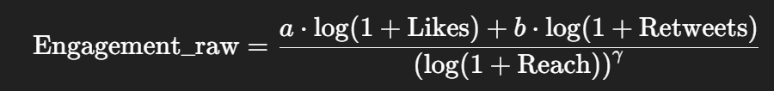
где a=1, b=2, γ=0.5. Это отражает больший вклад ретвитов и нормализует значение с учётом охвата, чтобы крупные аккаунты не доминировали. Полученное значение логарифмировалось, а затем линейно масштабировалось в диапазон от 0 до 10 на основе 1% и 99% квантилей. Такая нормализация обеспечивает устойчивость к выбросам и удобную шкалу для последующего анализа. Так же были удалены записи с 0 ретвитов и лайков, так-как они не несут информации о вовлечённости и могут исказить процесс обучения моделей, снижая их способность выявлять закономерности.
- Далее были обучены и протестированы различные регрессионные модели: RandomForestRegressor, CatBoostRegressor, линейные модели (Ridge, Lasso), а также простая полносвязная нейросеть. Лучший результат показал RandomForestRegressor с коэффициентом детерминации R² ≈ 0.67 и минимальной среднеквадратичной ошибкой (MSE), что означает, что около 67% изменчивости метрики вовлечённости удаётся объяснить с помощью этой модели. Остальные модели показали близкие, но немного менее стабильные результаты.

- На базе обученной модели была также реализована функция инференса predict_engagement_rf, оформленная как @tool для использования внутри LLM-агента. Агент получает на вход твит, оценивает его вовлечённость, и если она ниже 8.0 — предлагает улучшения, повторно проверяя результат через ту же модель. Цикл продолжается до достижения заданного уровня вовлечённости или исчерпания вариантов. Используемая модель openai/gpt-4o-mini, через API VSEGPT.

- Дополнительно предлагается расширение системы с помощью подхода RAG (Retrieval-Augmented Generation). Это позволит искать в базе данных наиболее похожие и успешно оценённые твиты и передавать их в качестве примеров языковому агенту. Таким образом, каждый запрос будет усиливаться контекстом из реальных твитов, что повысит точность генерации и сделает рекомендации более обоснованными и приближенными к реальной практике.

